‘人工置位’功能的弹框有4种，是否有‘人工置位’功能根据设备是否有遥信点：如下图：
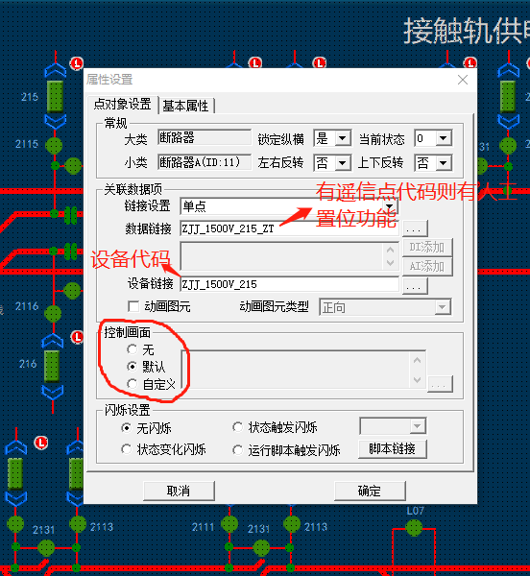
无遥信点的设备在弹框中不显示人工置位控件；
其中控制画面选择‘无’时，若有遥信点代码会显示人工置位控件，若点代码查找不到提示错误并隐藏人工置位控件；
注意：若用户（调度员）没有控制设备的权限时，现场设备表中需要有‘设备代码’（上图所示），否则不显示弹框；
若实时库MTState中没有相应点设备的描述，则人工置位控件不可点击；（实时库如下图）
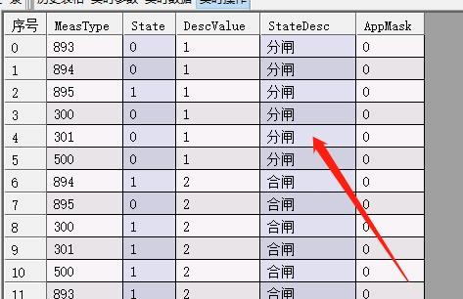

Ehmi中显示示例：
